**Вариант № 353958**

**1. Задание 1 №**[**4193**](https://geo-ege.sdamgia.ru/problem?id=4193)

Город Арлит имеет гео­гра­фи­че­ские ко­ор­ди­на­ты 18º 44′ с.ш. 7º 23′ в.д. Определите, на тер­ри­то­рии ка­ко­го го­су­дар­ства на­хо­дит­ся этот город.

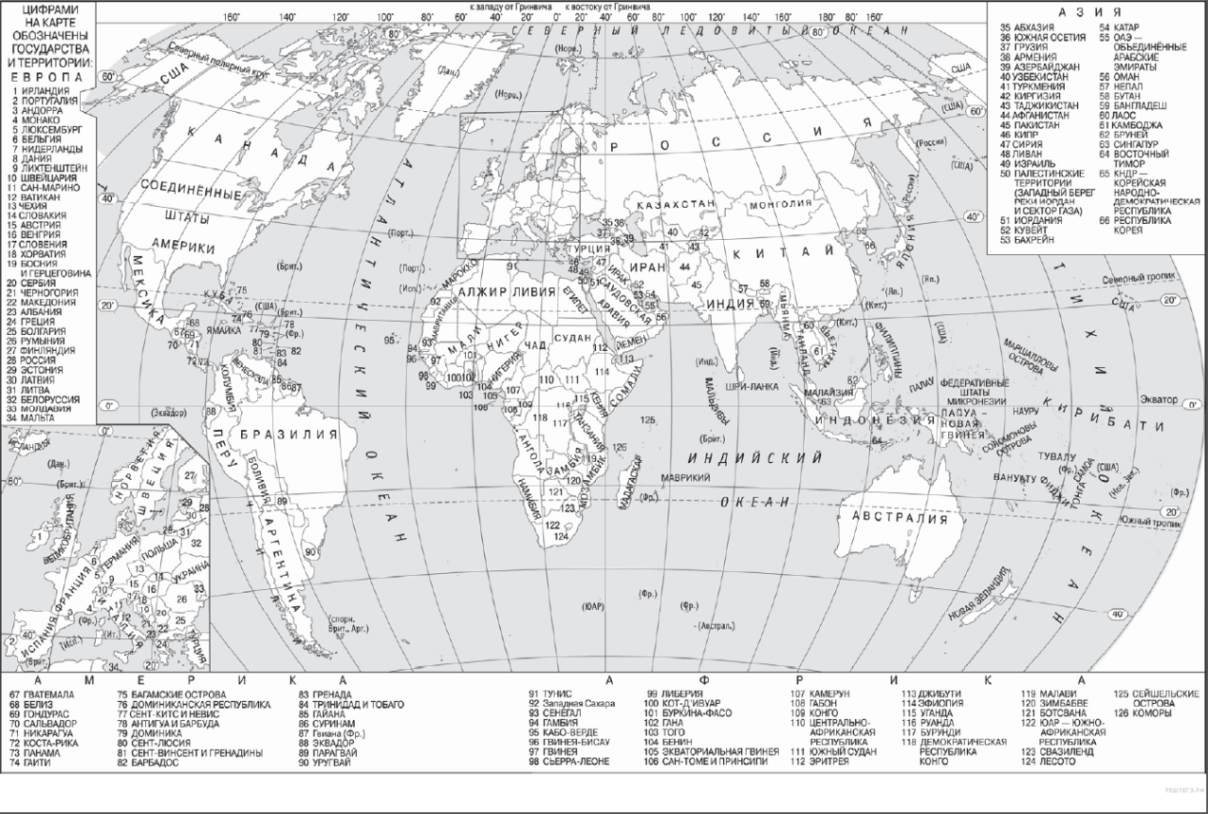

**2. Задание 2 №**[**5796**](https://geo-ege.sdamgia.ru/problem?id=5796)

Расположите моря в по­ряд­ке по­ни­же­ния в них со­ле­но­сти по­верх­ност­ных вод (от наи­бо­лее вы­со­кой к наи­бо­лее низкой).

1) Баренцево

2) Черное

3) Средиземное

**3. Задание 3 №**[**5910**](https://geo-ege.sdamgia.ru/problem?id=5910)

Что из пе­ре­чис­лен­но­го яв­ля­ет­ся при­ме­ром ра­ци­о­наль­но­го природопользования? За­пи­ши­те цифры в по­ряд­ке возрастания, под ко­то­ры­ми ука­за­ны при­ме­ры ра­ци­о­наль­но­го природопользования.

1) рекультивация зе­мель в ме­стах до­бы­чи по­лез­ных ископаемых

2) террасирование скло­нов при их сель­ско­хо­зяй­ствен­ном использовании

3) вырубка де­ре­вьев в вер­хо­вьях малых рек

4) использование си­стем обо­рот­но­го во­до­снаб­же­ния на про­мыш­лен­ных предприятиях

5) молевой сплав леса

**4. Задание 4 №**[**5730**](https://geo-ege.sdamgia.ru/problem?id=5730)

Прочитайте приведённый ниже текст, в ко­то­ром про­пу­щен ряд слов. Вы­бе­ри­те из пред­ла­га­е­мо­го спис­ка слова (словосочетание), ко­то­рые не­об­хо­ди­мо вста­вить на место пропусков.

Самая верхняя, самая лег­кая и наи­бо­лее по­движ­ная обо­лоч­ка нашей пла­не­ты — это ________________(А). Наи­боль­шее зна­че­ние для жизни, а также про­ис­хо­дя­щих про­цес­сов на Земле имеет ее ниж­ний слой — ________________(Б), в ко­то­рой на­хо­дит­ся 4/5 всей массы воздуха. Боль­шие объ­е­мы воздуха, об­ла­да­ю­щие од­но­род­но­стью свойств, на­зы­ва­ют­ся ________________(В). Они по­сто­ян­но пе­ре­ме­ща­ют­ся и могут долго со­хра­нять свои свой­ства — влажность, на­прав­ле­ние движения, тем­пе­ра­ту­ру и т. д., опре­де­ляя по­го­ду тех мест, куда приходят.

Список слов:

1) атмосфера

2) биосфера

3) стратосфера

4) тропосфера

5) воздушная масса

6) воздушный поток

Запишите в ответ цифры, рас­по­ло­жив их в порядке, со­от­вет­ству­ю­щем буквам:

|  |  |  |
| --- | --- | --- |
| А | Б | В |
|  |  |  |

**5. Задание 5 №**[**6586**](https://geo-ege.sdamgia.ru/problem?id=6586)

Расположите приведённые ниже города в порядке повышения средней многолетней температуры воздуха самого холодного месяца, начиная с города с самой низкой температурой воздуха. Запишите получившуюся последовательность цифр.

1) Смоленск

2) Якутск

3) Челябинск

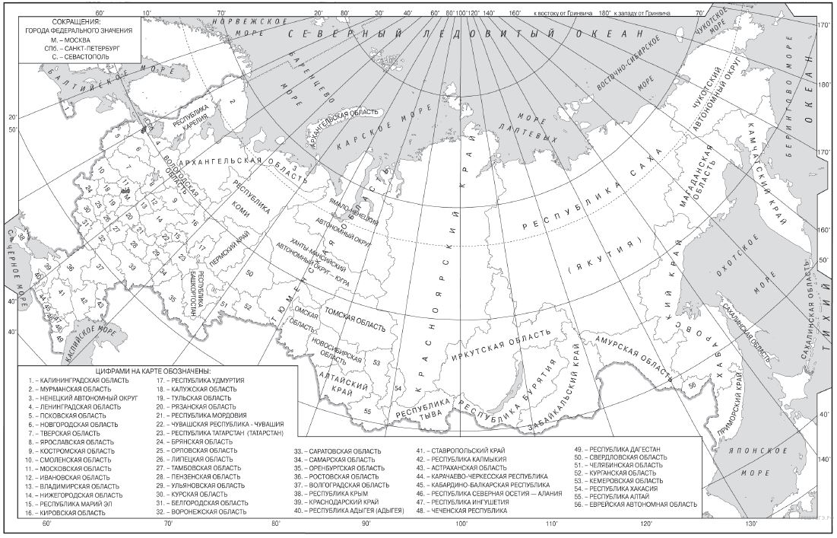

**6. Задание 6 №**[**5814**](https://geo-ege.sdamgia.ru/problem?id=5814)

Расположите пе­ре­чис­лен­ные па­рал­ле­ли в по­ряд­ке уве­ли­че­ния про­дол­жи­тель­но­сти све­то­во­го дня 1 июня, на­чи­ная с па­рал­ле­ли с наи­мень­шей продолжительностью.

1) 55° ю. ш.

2) 35° ю. ш.

3) 15° ю. ш.

**7. Задание 7 №**[**3952**](https://geo-ege.sdamgia.ru/problem?id=3952)

Установите со­от­вет­ствие между морем и его обо­зна­че­ни­ем на карте мира; к каж­до­му эле­мен­ту пер­во­го столб­ца под­бе­ри­те со­от­вет­ству­ю­щий эле­мент из вто­ро­го столбца.

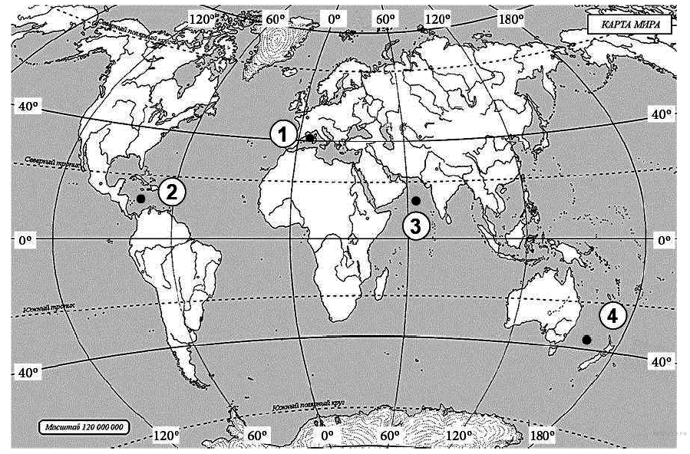

|  |  |  |
| --- | --- | --- |
| МОРЕ |  | ОБОЗНАЧЕНИЕ НА КАРТЕ |
| А) Карибское  Б) Аравийское  В) Средиземное |  | 1) 1  2) 2  3) 3  4) 4 |

Запишите в ответ цифры, рас­по­ло­жив их в порядке, со­от­вет­ству­ю­щем буквам:

|  |  |  |
| --- | --- | --- |
| А | Б | В |
|  |  |  |

**8. Задание 8 №**[**6460**](https://geo-ege.sdamgia.ru/problem?id=6460)

Расположите перечисленные страны в порядке возрастания в них показателя средней ожидаемой продолжительности жизни населения, начиная со страны с наименьшим значением этого показателя.

1) Республика Конго

2) Великобритания

3) Бразилия

**9. Задание 9 №**[**6733**](https://geo-ege.sdamgia.ru/problem?id=6733)

Какие три из перечисленных стран имеют наибольшую среднюю плотность населения? Запишите в таблицу цифры, под которыми указаны эти страны.

1) Австралия

2) Румыния

3) Венгрия

4) Индия

5) Казахстан

6) Монголия

**10. Задание 10 №**[**5820**](https://geo-ege.sdamgia.ru/problem?id=5820)

Установите со­от­вет­ствие между стра­ной и диаграммой, от­ра­жа­ю­щей рас­пре­де­ле­ние ее эко­но­ми­че­ски ак­тив­но­го на­се­ле­ния по сек­то­рам экономики: к каж­дой позиции, дан­ной в пер­вом столбце, под­бе­ри­те со­от­вет­ству­ю­щую по­зи­цию из вто­ро­го столбца.

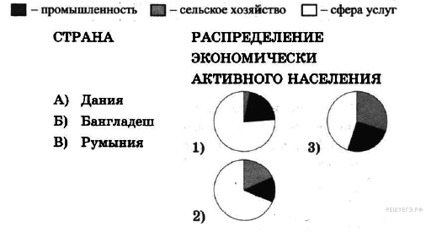

Запишите в ответ цифры, рас­по­ло­жив их в порядке, со­от­вет­ству­ю­щем буквам:

|  |  |  |
| --- | --- | --- |
| А | Б | В |
|  |  |  |

**11. Задание 11 №**[**6463**](https://geo-ege.sdamgia.ru/problem?id=6463)

Какие из утвер­жде­ний об Индии верны? За­пи­ши­те цифры в порядке возрастания, под ко­то­ры­ми они указаны.

1) Индия яв­ля­ет­ся вто­рой по чис­лен­но­сти на­се­ле­ния стра­ной в мире.

2) Индия по форме прав­ле­ния яв­ля­ет­ся монархией.

3) Индия об­ла­да­ет зна­чи­тель­ны­ми за­па­са­ми ка­мен­но­го угля и же­лез­ных руд.

4) В общей чис­лен­но­сти на­се­ле­ния Индии пре­об­ла­да­ет го­род­ское население.

5) Наряду с традиционными отраслями в Индии получили развитие современные высокотехнологичные производства.

**12. Задание 12 №**[**6009**](https://geo-ege.sdamgia.ru/problem?id=6009)

Какие три из пе­ре­чис­лен­ных го­ро­дов Рос­сии имеют наи­боль­шую чис­лен­ность населения? За­пи­ши­те в ответ цифры в по­ряд­ке возрастания, под ко­то­ры­ми ука­за­ны эти города.

1) Ростов-на-Дону

2) Самара

3) Краснодар

4) Томск

5) Барнаул

6) Новосибирск

**13. Задание 13 №**[**6196**](https://geo-ege.sdamgia.ru/problem?id=6196)

В каких трёх из пе­ре­чис­лен­ных го­ро­дов ра­бо­та­ют круп­ные ме­тал­лур­ги­че­ские комбинаты? За­пи­ши­те в таб­ли­цу цифры, под ко­то­ры­ми они указаны.

1) Челябинск

2) Петрозаводск

3) Курск

4) Липецк

5) Череповец

6) Брянск

**14. Задания Д 14 №**[**5755**](https://geo-ege.sdamgia.ru/problem?id=5755)

Какие из утвер­жде­ний о Ев­ро­пей­ском Се­ве­ре Рос­сии верны? За­пи­ши­те в ответ цифры в порядке возрастания, под ко­то­ры­ми они указаны.

1) На Ев­ро­пей­ском Се­ве­ре ра­бо­та­ет при­лив­ная электростанция.

2) На тер­ри­то­рии Ев­ро­пей­ско­го Се­ве­ра на­хо­дят­ся ме­сто­рож­де­ния алю­ми­ни­е­вых руд.

3) К ко­рен­ным на­ро­дам Ев­ро­пей­ско­го Се­ве­ра от­но­сят­ся калмыки.

4) На тер­ри­то­рии Ев­ро­пей­ско­го Се­ве­ра пре­об­ла­да­ет арк­ти­че­ский климат.

5) Здесь расположен незамерзающий порт Мурманск.

**15. Задание 15 №**[**4207**](https://geo-ege.sdamgia.ru/problem?id=4207)

В каких из вы­ска­зы­ва­ний со­дер­жит­ся ин­фор­ма­ция о ми­гра­ци­ях населения? За­пи­ши­те в ответ цифры в порядке возрастания, под ко­то­ры­ми они указаны.

1) Об­ра­зо­ва­ние на тер­ри­то­рии быв­шей Бри­тан­ской Индии двух не­за­ви­си­мых го­су­дарств при­ве­ло к пе­ре­се­ле­нию в общей слож­но­сти 18 млн человек.

2) В на­сто­я­щее время боль­шин­ство на­се­ле­ния мира про­жи­ва­ет в раз­ви­ва­ю­щих­ся странах, причём его доля в ми­ро­вом на­се­ле­нии по­сто­ян­но растёт.

3) С на­ча­ла XXI в. число при­бы­ва­ю­щих на по­сто­ян­ное жи­тель­ство в Рос­сию еже­год­но пре­вы­ша­ет число выбывающих.

4) В Ка­на­де 2/3 на­се­ле­ния кон­цен­три­ру­ет­ся в 150-километровой зоне, про­тя­нув­шей­ся вдоль гра­ни­цы с США.

5) В 2012 г. в тер­ри­то­ри­аль­ных ор­га­нах ФМС Рос­сии ста­тус вы­нуж­ден­но­го переселенца, или бе­жен­ца по­лу­чи­ли 2554 человека.

**16. Задание 16 №**[**5869**](https://geo-ege.sdamgia.ru/problem?id=5869)

Какие из сле­ду­ю­щих вы­во­дов о тен­ден­ци­ях из­ме­не­ния объ­е­мов про­из­вод­ства про­дук­ции животноводства, сде­лан­ные на ос­но­ве ана­ли­за дан­ных при­ве­ден­ной ниже таб­ли­цы верны? За­пи­ши­те цифры, под ко­то­ры­ми они указаны.

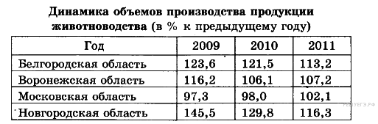

1) В Бел­го­род­ской об­ла­сти в пе­ри­од с 2009 по 2011 г. еже­год­но про­ис­хо­ди­ло уве­ли­че­ние объ­е­мов про­из­вод­ства про­дук­ции животноводства.

2) В Во­ро­неж­ской об­ла­сти в пе­ри­од с 2009 по 2011 г. еже­год­но про­ис­хо­ди­ло уве­ли­че­ние объ­е­мов про­из­вод­ства про­дук­ции животноводства.

3) В Мос­ков­ской об­ла­сти в пе­ри­од с 2009 по 2011 г. еже­год­но про­ис­хо­ди­ло уве­ли­че­ние объ­е­мов про­из­вод­ства про­дук­ции животноводства.

4) В Нов­го­род­ской об­ла­сти в пе­ри­од с 2009 по 2011 г. еже­год­но про­ис­хо­ди­ло со­кра­ще­ние объ­е­мов про­из­вод­ства про­дук­ции животноводства.

**17. Задание 17 №**[**3212**](https://geo-ege.sdamgia.ru/problem?id=3212)

С по­мо­щью карты срав­ни­те сред­не­го­до­вое ко­ли­че­ство ат­мо­сфер­ных осад­ков в точках, обо­зна­чен­ных бук­ва­ми А, Б, В. Рас­по­ло­жи­те эти точки в по­ряд­ке уве­ли­че­ния ко­ли­че­ства осадков, вы­па­да­ю­щих в них.

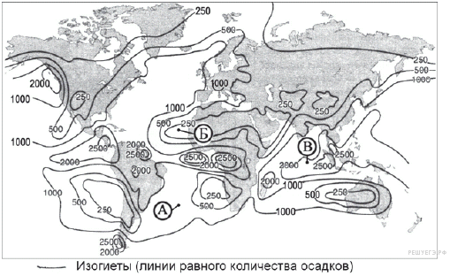

Укажите ответ в виде по­сле­до­ва­тель­но­сти бук­вен­ных обо­зна­че­ний вы­бран­ных элементов.

A) А

Б) Б

B) В

**18. Задание 18 №**[**4052**](https://geo-ege.sdamgia.ru/problem?id=4052)

Установите со­от­вет­ствие между стра­ной и её столицей: к каж­до­му эле­мен­ту пер­во­го столб­ца под­бе­ри­те со­от­вет­ству­ю­щий эле­мент из вто­ро­го столбца.

|  |  |  |
| --- | --- | --- |
| СТРАНА |  | СТОЛИЦА |
| А) Турция  Б) Венгрия  В) Румыния |  | 1) Стамбул  2) Будапешт  3) Бухарест  4) Анкара |

Запишите в таб­ли­цу вы­бран­ные цифры под со­от­вет­ству­ю­щи­ми буквами.

|  |  |  |
| --- | --- | --- |
| A | Б | В |
|  |  |  |

**19. Задание 19 №**[**3129**](https://geo-ege.sdamgia.ru/problem?id=3129)

Выберите в при­ве­ден­ном спис­ке три страны, яв­ля­ю­щи­е­ся круп­ны­ми про­из­во­ди­те­ля­ми и экс­пор­те­ра­ми при­род­но­го газа. В от­ве­те ука­жи­те их но­ме­ра в по­ряд­ке возрастания.

1) Австралия

2) Алжир

3) Индонезия

4) Киргизия

5) ЮАР

6) Эфиопия

**20. Задание 20 №**[**558**](https://geo-ege.sdamgia.ru/problem?id=558)

После отмены сезонного перевода часов в России московское время отличается от времени, действующего на территории Франции, летом на 2 часа, а зимой — на 3. С помощью карты «Часовые зоны России» определите, сколько времени будет в Париже 1 июня, когда в Омске (IV часовая зона) 14 часов.

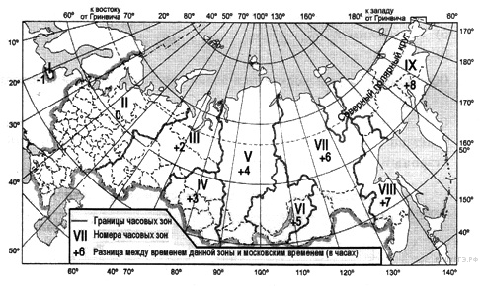

Ответ запишите цифрами.

**21. Задание 21 №**[**4014**](https://geo-ege.sdamgia.ru/problem?id=4014)

Используя дан­ные диаграмм, опре­де­ли­те ве­ли­чи­ну ми­гра­ци­он­но­го при­ро­ста на­се­ле­ния Ханты-Мансийского АО в 2010 г. Ответ за­пи­ши­те цифрами.

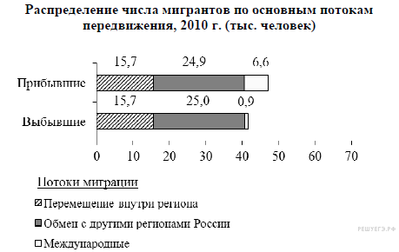

**22. Задание 22 №**[**2945**](https://geo-ege.sdamgia.ru/problem?id=2945)

Используя таблицу, сравните обеспеченность стран углём. Расположите страны в порядке увеличения показателя ресурсообеспеченности, начиная со страны с наименьшим значением этого показателя.

|  |  |  |
| --- | --- | --- |
| **Страна** | **Разведанные запасы угля, млн т** | **Добыча угля, млн т в год** |
| 1) Китай | 114 500 | 2190 |
| 2) Индия | 92 445 | 426 |
| 3) Украина | 34153 | 79 |

**23. Задание 23 №**[**34**](https://geo-ege.sdamgia.ru/problem?id=34)

Расположите перечисленные периоды геологической истории Земли в хронологическом порядке, начиная с самого раннего.

А) Меловой

Б) Четвертичный

В) Силурийский

Запишите в ответ получившуюся последовательность букв.

**24. Задание 24 №**[**3264**](https://geo-ege.sdamgia.ru/problem?id=3264)

Определите стра­ну по её крат­ко­му описанию.

Эта стра­на на­хо­дит­ся на одном из по­лу­ост­ро­вов Европы, имеет су­хо­пут­ную гра­ни­цу лишь с двумя странами. Это одна из вы­со­ко­раз­ви­тых стран, по уров­ню и ка­че­ству жизни она за­ни­ма­ет одно из пер­вых мест в мире и вхо­дит в со­став ЕС. По форме прав­ле­ния яв­ля­ет­ся монархией. На её тер­ри­то­рии раз­ра­ба­ты­ва­ют­ся круп­ные же­ле­зо­руд­ные ме­сто­рож­де­ния (добытая руда вы­во­зит­ся на экспорт), а также ме­сто­рож­де­ния мед­ных руд, свин­ца и цинка. В на­сто­я­щее время в стра­не на­блю­да­ет­ся по­ло­жи­тель­ный ми­гра­ци­он­ный и есте­ствен­ный при­рост населения.

**25. Задание 25 №**[**4101**](https://geo-ege.sdamgia.ru/problem?id=4101)

Определите ре­ги­он Рос­сии по его крат­ко­му описанию.

Особенностью ЭГП этой об­ла­сти яв­ля­ет­ся на­ли­чие го­су­дар­ствен­ной гра­ни­цы с тремя странами, две из ко­то­рых яв­ля­ют­ся чле­на­ми Евросоюза. Об­ласт­ной центр яв­ля­ет­ся одним из ста­рей­ших го­ро­дов России. Чис­лен­ность на­се­ле­ния не пре­вы­ша­ет 1 млн че­ло­век и в по­след­нее время еже­год­но со­кра­ща­ет­ся как за счёт от­ри­ца­тель­но­го есте­ствен­но­го при­ро­ста населения, так и за счёт его ми­гра­ци­он­ной убыли. Важ­ной сфе­рой эко­но­ми­ки об­ла­сти яв­ля­ет­ся аг­рар­ный сектор. В сель­ском хо­зяй­стве пре­об­ла­да­ет мо­лоч­ное животноводство, рас­те­ние­вод­ство спе­ци­а­ли­зи­ру­ет­ся на вы­ра­щи­ва­нии кор­мо­вых культур.

**26. Задание 26 №**[**311**](https://geo-ege.sdamgia.ru/problem?id=311)

Определите по карте рас­сто­я­ние на мест­но­сти по пря­мой от точки В до точки С.

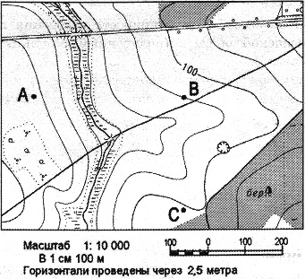

**27. Задание 27 №**[**312**](https://geo-ege.sdamgia.ru/problem?id=312)

Определите азимут, по которому надо идти от точки В до точки С. Ответ запишите цифрами.



**28. Задание 28 №**[**1131**](https://geo-ege.sdamgia.ru/problem?id=1131)

Постройте профиль рельефа местности по линии А−В. Для этого перенесите основу для построения профиля на бланк ответов, используя горизонтальный масштаб — в 1 см 50 м и вертикальный масштаб — в 1 см 10 м.

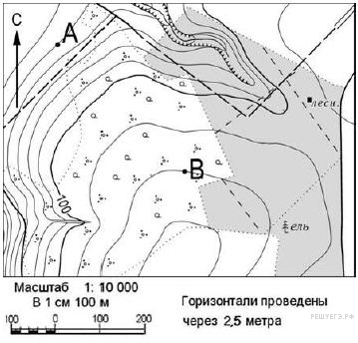

На профиле стрелкой укажите положение полевой дороги

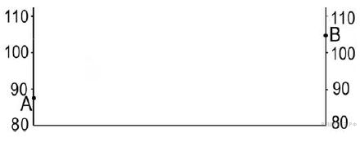

**29. Задание 29 №**[**702**](https://geo-ege.sdamgia.ru/problem?id=702)

Почему в тропических широтах соленость поверхностных вод Мирового океана выше (около 36 ‰), чем в экваториальных (около 34 ‰)?

**30. Задание 30 №**[**660**](https://geo-ege.sdamgia.ru/problem?id=660)

На рисунке показаны климато диаграммы, характеризующие климат пунктов А и В, расположенных в России примерно на одинаковой широте и высоте над уровнем моря.

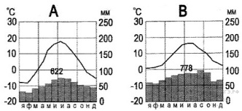

Определите, какой из этих пунктов расположен западнее. Для обоснования вашего ответа приведите два довода.

**31. Задание 31 №**[**4148**](https://geo-ege.sdamgia.ru/problem?id=4148)

Используя дан­ные таблицы, приведённой ниже, срав­ни­те долю сель­ско­хо­зяй­ствен­но­го на­се­ле­ния (людей, за­ня­тых в сель­ском хозяйстве, и чле­нов их семей, на­хо­дя­щих­ся на их иждивении) в общей чис­лен­но­сти на­се­ле­ния и долю сель­ско­го хо­зяй­ства в ВВП Кении и Бразилии. Сде­лай­те вывод о том, в какой из этих стран сель­ское хо­зяй­ство иг­ра­ет бóльшую роль в экономике. Для обос­но­ва­ния сво­е­го от­ве­та за­пи­ши­те не­об­хо­ди­мые чис­ло­вые дан­ные или вычисления.

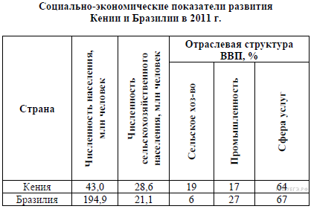

**32. Задание 32 №**[**3802**](https://geo-ege.sdamgia.ru/problem?id=3802)

Определите, в какой из точек, гео­гра­фи­че­ские ко­ор­ди­на­ты ко­то­рых ука­за­ны в таблице, 9 марта Солн­це будет на­хо­дить­ся выше всего над го­ри­зон­том в 17 часов по сол­неч­но­му вре­ме­ни Грин­вич­ско­го меридиана. За­пи­ши­те обос­но­ва­ние Ва­ше­го ответа.

|  |  |  |
| --- | --- | --- |
| **Точка** | **Географические координаты** | |
| Широта | Долгота |
| А | 40° ю. ш. | 80° з. д. |
| Б | 40° ю. ш. | 100° з. д. |
| В | 60° ю. ш. | 80° з. д. |

**33. Задание 33 №**[**6065**](https://geo-ege.sdamgia.ru/problem?id=6065)

Используя дан­ные таблицы, опре­де­ли­те по­ка­за­тель есте­ствен­но­го при­ро­ста на­се­ле­ния (в ‰) в 2007 г. для Во­ро­неж­ской области. При расчётах ис­поль­зуй­те по­ка­за­тель сред­не­го­до­вой чис­лен­но­сти населения. За­пи­ши­те ре­ше­ние задачи. По­лу­чен­ный ре­зуль­тат округ­ли­те до де­ся­тых долей промилле.

**Численность и есте­ствен­ный при­рост на­се­ле­ния Во­ро­неж­ской области**

|  |  |  |  |
| --- | --- | --- | --- |
|  | **2006 г.** | **2007 г.** | **2008 г.** |
| Численность по­сто­ян­но­го на­се­ле­ния на 1 января, человек | 2 313 648 | 2 294 616 | 2 280 406 |
| Среднегодовая чис­лен­ность населения, человек | 2 304 132 | 2 287 511 | — |
| Естественный при­рост населения, человек, зна­че­ние по­ка­за­те­ля за год | −22 549 | −19 891 | — |

**34. Задание 34 №**[**6066**](https://geo-ege.sdamgia.ru/problem?id=6066)

На чис­лен­ность на­се­ле­ния субъ­ек­тов Рос­сий­ской Фе­де­ра­ции за­мет­ное вли­я­ние ока­зы­ва­ют как есте­ствен­ное дви­же­ние населения, так и миграции. Про­ана­ли­зи­ро­вав дан­ные таблицы, опре­де­ли­те ве­ли­чи­ну ми­гра­ци­он­но­го при­ро­ста (убыли) на­се­ле­ния Во­ро­неж­ской об­ла­сти в 2007 г. За­пи­ши­те ре­ше­ние задачи.

**Численность и есте­ствен­ный при­рост на­се­ле­ния Во­ро­неж­ской области**

|  |  |  |  |
| --- | --- | --- | --- |
|  | **2006 г.** | **2007 г.** | **2008 г.** |
| Численность по­сто­ян­но­го на­се­ле­ния на 1 января, человек | 2 313 648 | 2 294 616 | 2 280 406 |
| Среднегодовая чис­лен­ность населения, человек | 2 304 132 | 2 287 511 | — |
| Естественный при­рост населения, человек, зна­че­ние по­ка­за­те­ля за год | −22 549 | −19 891 | — |